

***СТИХОТВОРЕНИЯ***

***СОБСТВЕННОГО СОЧИНЕНИЯ***

Поэтический талант даёт многое, когда он сочетается с хорошим вкусом и

направляется сильной мыслью.

Чтобы художественное творчество одерживало большие победы, необходимы для него широкие умственные горизонты.

Только культура ума делает возможной культуру духа.

**АВТОР: ЛАПИНА ВИОЛЕТТА ЛЬВОВНА**

**Стихотворение «Я люблю стихи читать!».**

Я люблю стихи читать,

Прочитать – запоминать,

На досуге повторять,

Чтобы бабушке и маме

Можно было рассказать.

Книжку новую возьму

Со всех сторон я -

С удивлением рассмотрю,

За обложку загляну.

Книжка эта не простая,

Вся волшебная какая,

Открывая я её,

Попадаю в волшебство.

Вижу сказочных героев,

Всех я знаю, что такого

С малых лет люблю читать,

Прочитать - запоминать

И со сказочным героем

Вместе всё переживать.

Приключения в стихах –

Дух захватывает, АХ!

Ведь герои не простые,

Все такие мне родные,

Что когда ложусь я спать

Хочется мне им сказать:

Встретимся мы с вами скоро

Всё до завтра, не скучайте

Дверь мне в книгу открывайте.

Буду снова повторять,

Я люблю стихи читать!



**Стихотворение «Мой мир».**

Живу я на Земле,

В такой большой стране,

Которая таит,

В себе свои секреты,

Мир красок и чудес,

Богатства и добра,

Хранит в себе моя,

Красавица Земля.

В один прекрасный день,

Взглянула я в окно,

Увидела я в нём,

Осенних красок цвет.

Листочки все кружат,

И на душе тепло,

От яркой красоты,

Осеннего пейзажа.

Что может быть прекрасней,

Чем наш огромный мир,

Который с малых лет

В глазах у детворы.

Осенний листопад,

В нём столько красоты,

Любуюсь я величаем,

До глубины души.

Куда б я не взглянула,

В дороге не была,

Со мной моя Россия,

И часть её тепла.

Хочу, чтоб в мире нашем,

Покой был и Добро!

И души, чтоб сияли,

И было в них светло!

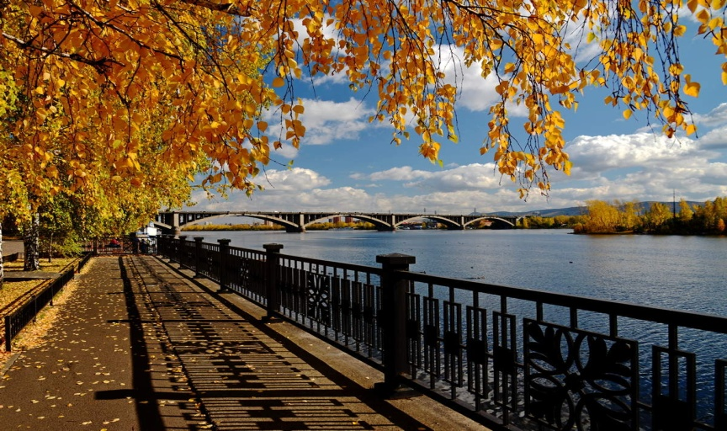

**Стихотворение «Весна идёт».**

На дворе весна,

Мне сегодня не до сна.

Бегут ручьи,

И ярко светит солнце.

Ребята все пошли гулять,

Весну-красавицу встречать.

И я скорее одеваюсь,

На улицу бегом спускаюсь.

Что вижу я перед собой,

Чудесную картину:

«Стоят деревья все весной,

В цвету, нам всем на удивленье».

Поют птенцы, резвятся дети,

Прохожие спешат…

И настроение весной,

Прекрасней всех на свете.

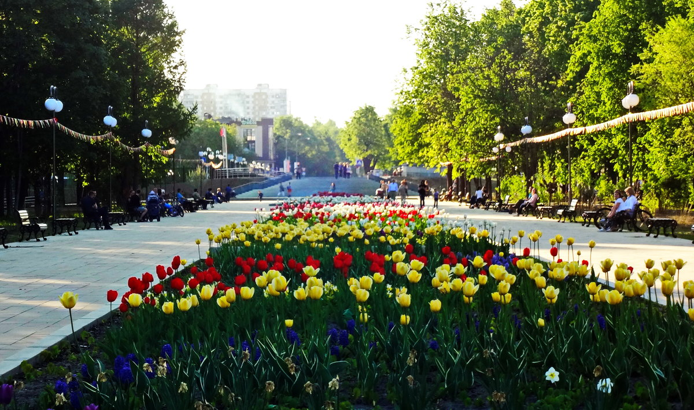

**Стихотворение «Мама».**

У меня есть мама, я её люблю!

Все цветы России, ей я подарю.

Милая, родная, нежная моя,

Мамочка любимая, драгоценная.

Утром просыпаюсь, приоткрыв глаза,

Вижу рядом маму и добрые глаза.

Для ребёнка – мама, яркий, светлый луч,

Солнышко большое, в жизни верный путь.

Мама приголубит, обогреет вас,

Нежно поцелует и обнимет вас.

Любите, дети мам своих, они дороже всех.

Дороже солнца на земле, и больших чудес.

Настанет день, вы вдруг поймёте,

Важнее мамы – в мире нет!

Она всегда у всех в почёте,

И в сердце детском – яркий свет!

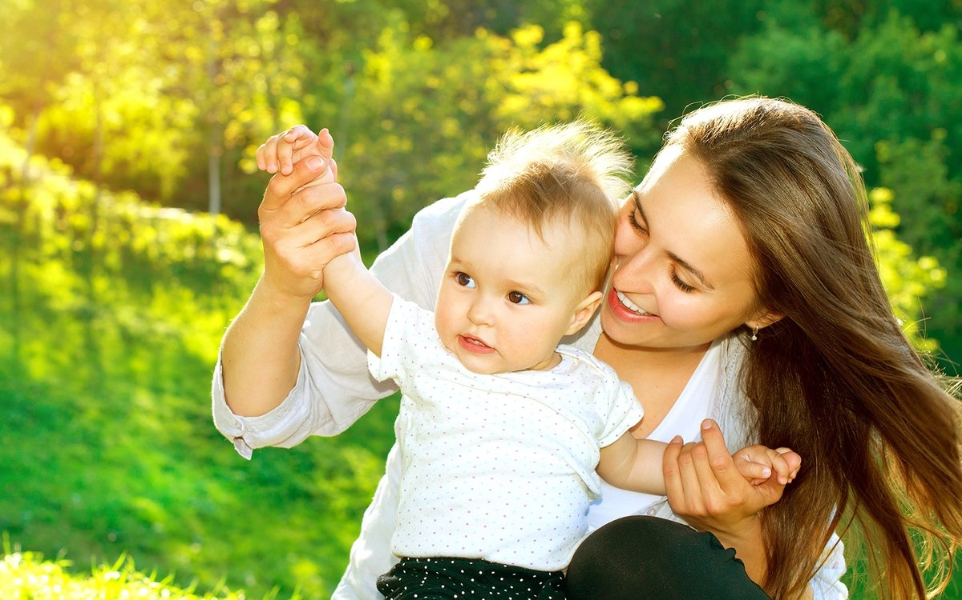

**Стихотворение «Осень».**

Наступила осень!

Листья шуршат под ногами,

Погода меняется быстро,

Я вдоль дороги шагаю,

И что- то иду, размышляю.

Разных грибов собираю,

Солнце мне светит в лицо

И на душе мне, тепло!

А жизнь так прекрасна,

Себе я сказала,

Когда пение птиц я услыхала.

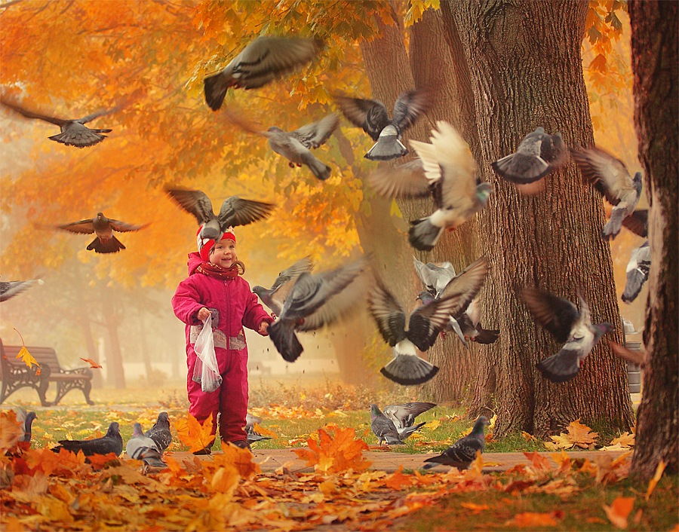

**Стихотворение «Зима».**

Наступила вдруг зима,

Вот прекрасная пора,

Кататься зимой у двора.

Лепить снежки,

Играть в хоккей,

Что может быть лучше,

Зимой для детей.

Слепить снеговика,

Это тоже забава,

Ведь было затрачено,

Сил, не мало.

Ребята, резвитесь,

Играйте зимой,

Катайтесь на санках,

С горы ледяной.

Ловите вы кучу эмоций,

В морозные зимние дни,

Ведь зимушка нам подарила,

Прекрасные, яркие дни!

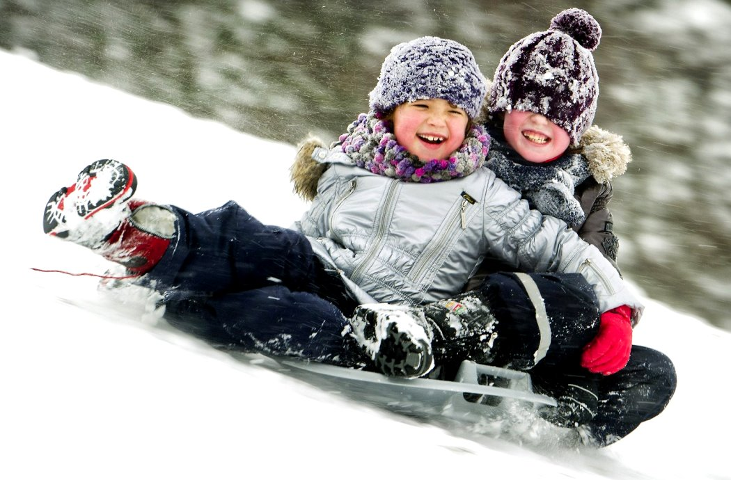

**День Защитника Отечества.**

Праздник всех мужчин в почёте,

Этот праздник важен всем,

Доблесть, мужество, отвага-

Главный признак в этот день!

Что сказать, вам наши папы?

Что вам пожелать?

Успехов, мира и здоровья

И не унывать!

Шагать по жизни смело и

Помнить каждый день-

Мужчины - это сила,

А главное успех.

В семье – опора, твёрдость,

Надежда и любовь,

И вера, что мы с вами,

Нигде не пропадём.

Вас дети очень любят,

Вы детям, всем пример,

Ведь лучше пап России

Не сыщешь на Земле.

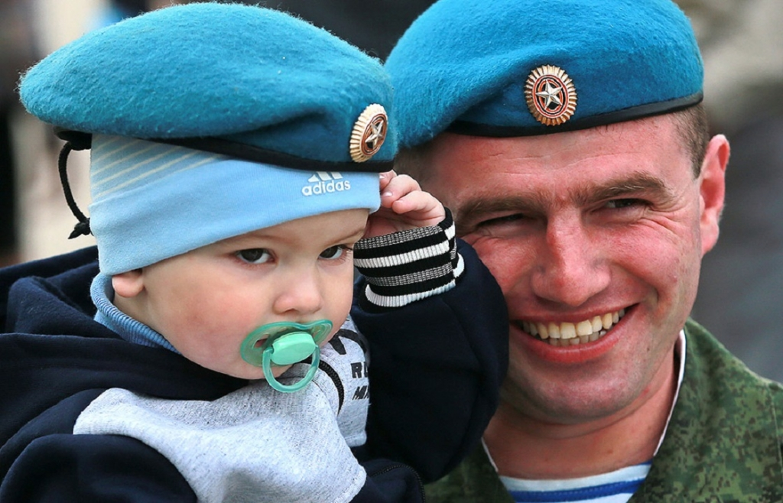

**Стихотворение «Пришла красавица зима».**

Закончилась вдруг осень,

Пришла пора зиме,

И мы с большим волнением

Встречаем – Зиму все.

Оденемся теплее,

Нас ждут всех чудеса,

Ведь на порог вступает

Красавица Зима.

Она спешит к нам быстро,

С морозом озорным,

С весельем долгожданным

И с праздником большим.

Несёт с собой секреты

Для взрослых и детей,

И море впечатлений

На праздничные дни.

Какое это чудо,

Кругом белым бело

И снега много белого,

Нам много намело.

Мы все спешим на улицу,

Играть, лепить снежки,

Кататься с горки снежной

В волшебные деньки.

Ребята, вам желаю

Прекрасных зимних дней,

И ярких впечатлений

От Красавицы зимы!!!

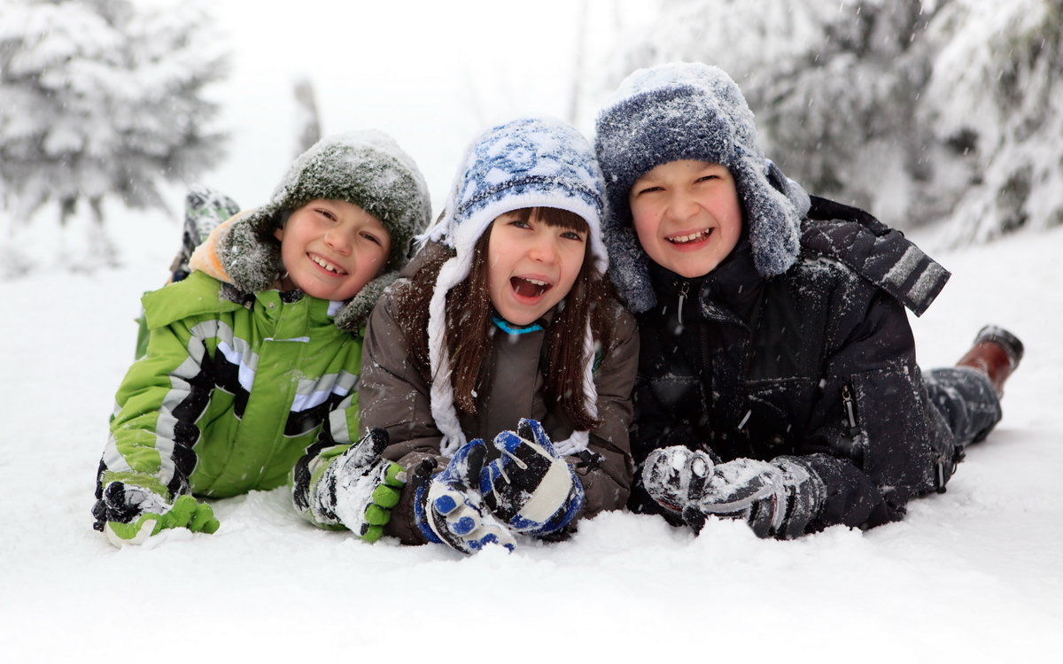

**Стихотворение «Юные спортсмены».**

Наши дети любят спорт-

Это сила и сноровка,

И мы в садике своём,

Прививаем любовь к спорту.

Кегли, обручи, мячи-

Быстро собираем,

И на улицу толпой,

Скорее выбегаем.

Бегаем на время,

Прыгаем легко,

Обруч крутим смело,

Мяч летит в длину.

Всему мы научились,

Большие молодцы,

Подрастём немного,

И будем удальцы.

Любим спорт мы с малых лет,

И для нас всех не секрет:

Спорт – это сила, спорт – это вера,

Спорт для нас всех большая победа.

На олимпиаду смело,

Можем мы пойти,

И в наш город Энгельс-

Победу принести!

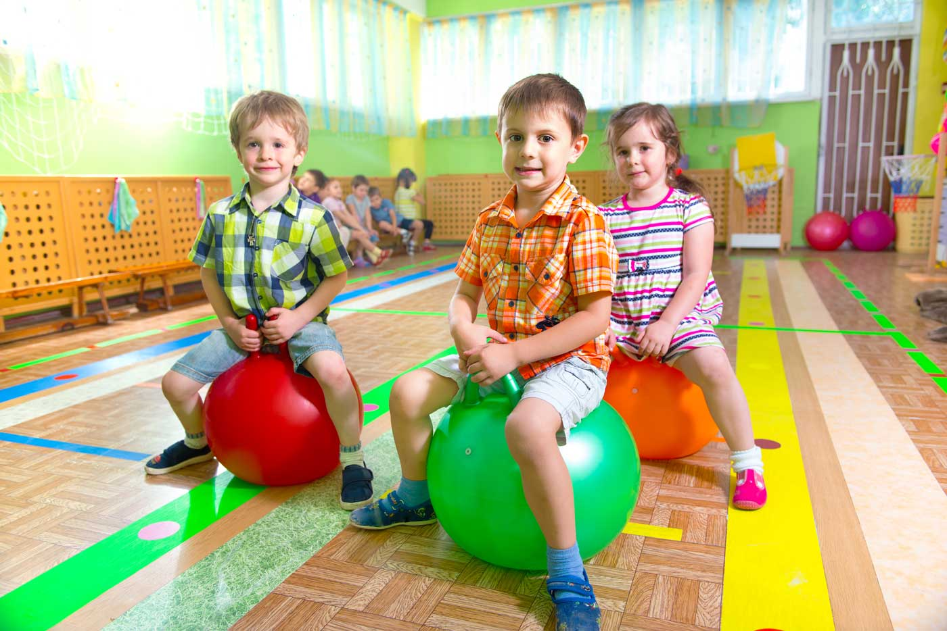

**Стихотворение «Лето».**

Наступило лето, стало вдруг тепло,

Солнце засияло, на душе светло.

Что для нас всех лето? Солнце и жара,

Много- много света, летнего тепла.

Можно искупаться в матушке реке,

Поиграть всем вместе - здорово в песке.

Полепить куличики около воды,

Отдохнуть всем весело, на радость детворе!

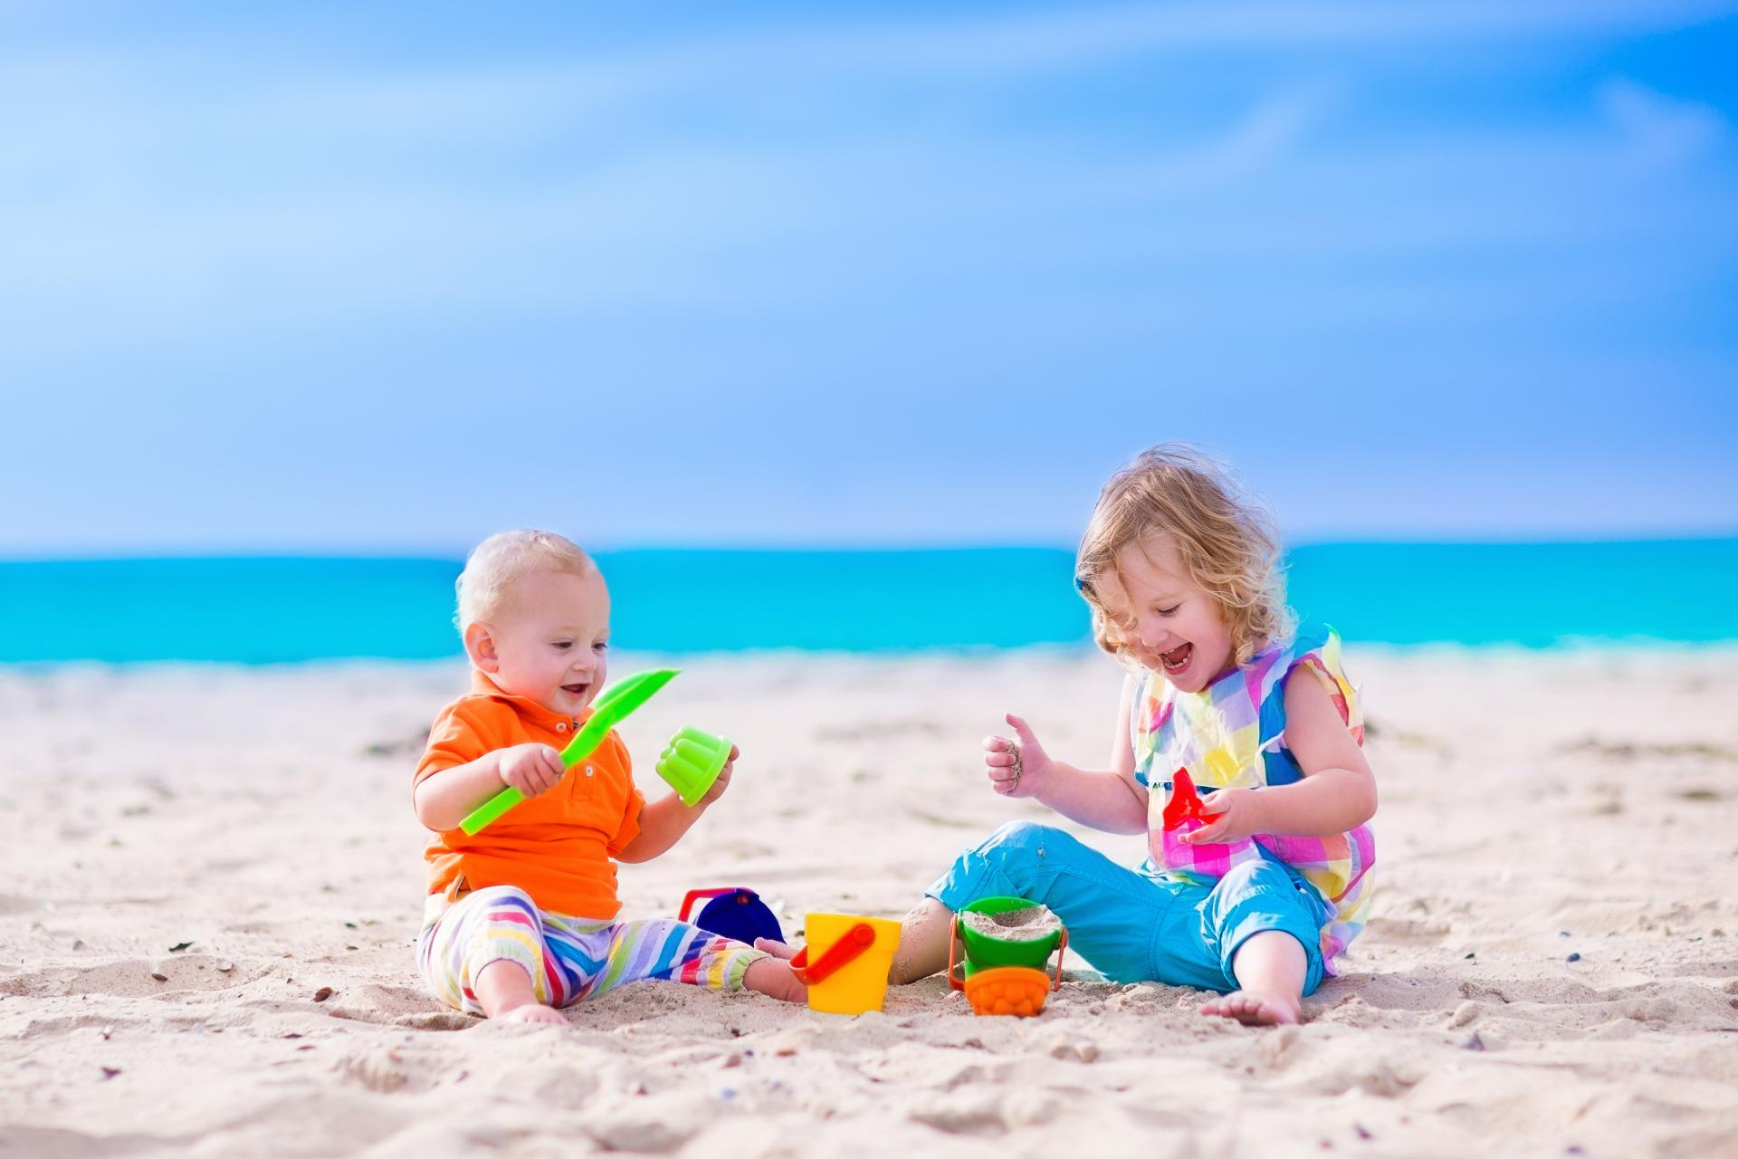

**Стихотворение «Мой любимый Энгельс!».**

В нашей жизни так бывает,

Каждый знает не шутя,

Что дороги все по жизни

Нас ведут всегда туда,

Где твой дом, твоя Отчизна,

Где родная сторона.

Я всегда своей душою,

Мыслями и на века,

Помню город свой родимый,

Где душа моя всегда!

Энгельс, город мой любимый,

Мой родной и золотой,

Воспеваю тебя в строках,

Всей своей душой большой.

Я желаю вам ребята,

Помнить те свои места,

Где твои родные корни,

И где Родина твоя.

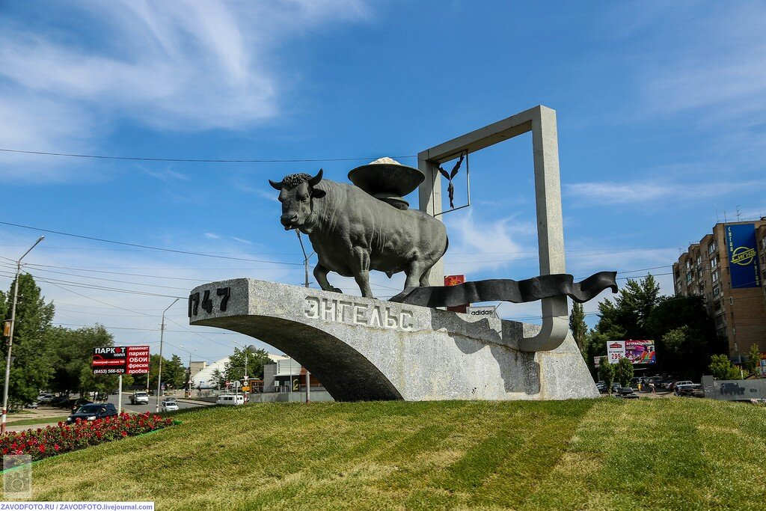

**Стихотворение «Мой город Энгельс».**

Какой прекрасный город, в котором я живу,

Он под названием – Энгельс, и я его люблю!

Сколько в нём красот, вам просто не перечесть,

Лесов в нём ярких много, хвала ему и честь.

Богат мой город Энгельс - матушкой рекой,

Просторами большими и яркой красотой.

Любимый, добрый город – тебя ждёт юбилей,

Преобразишься снова и станешь веселей.

Гордиться может каждый, городом своим,

А я с большим волнением могу сказать вам всем:

Мой город самый лучший, город на земле,

Живи, цвети и знай, тебя важнее нет в моей судьбе.

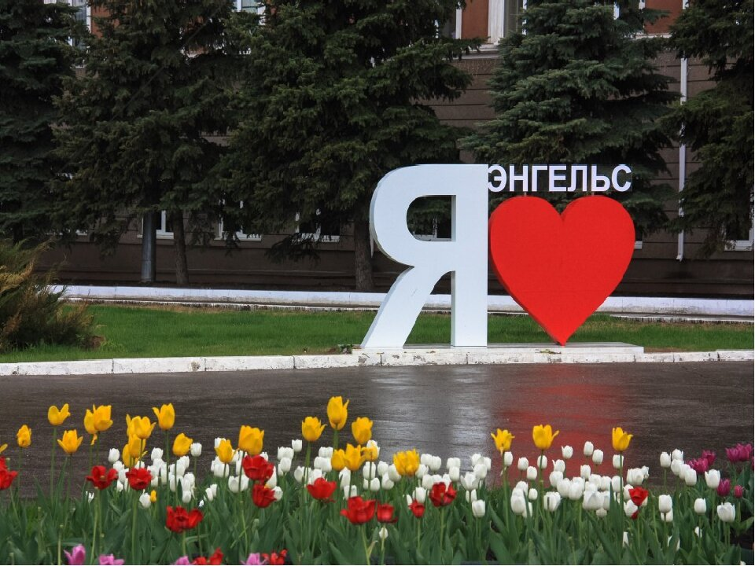

**Стихотворение «Саратов».**

В нашей стране большой,

Есть город с названием Саратов.

Широты его манят красотой,

Величием гор необъятных.

В том городе светлом, большом,

С больших давних лет, и до наших времён,

Есть много успешных и умных людей,

Чьи имена и до нынешних дней,

Дошли до обложек журналов.

Жили, учились, не зная забот,

Трудились во благо России.

И здесь наступил их звёздный черёд,

Показать свою мощь красиво!

Афиши, театр и сцена,

Давались им нелегко,

Гастрольный период расписан,

Семью позабыли давно.

Мой город гордиться большими людьми,

Он дал нам актёров от бога:

Олег Табаков и Андрюша Миронов,

Янковский и Конкин - шли

Путь свой актёрский достойно и долго.

Куда б не вела их Россия, на жизненном долгом пути,

Они приезжали в Саратов, к родимой своей стороне.

Мы все, гордимся, такими людьми,

Они для нас Вера и Сила,

И чтоб не случилось у нас на Земле

Мы помним великих актёров России.

Живи, процветай, мой город родной

В тебя мы все верим и знаем

Что город Саратов, наш город родной

А главное Достоянье.

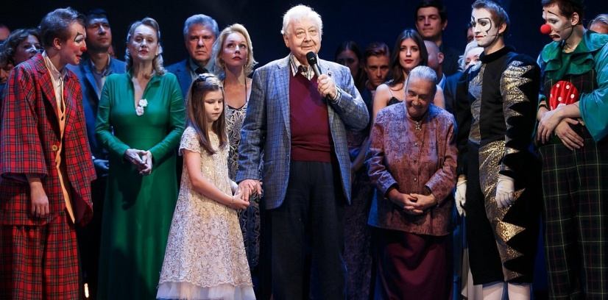

**Стихотворение «Люблю свою Отчизну».**

Люблю свою Отчизну

В ней много красоты

И горы и поля

До глубины души – близки.

Моря и океаны

В них столько красоты,

Любуюсь, их величаем

До глубины души.

Отчизна – дорогая,

Любимая, родная!

В тебя я очень верю

И дорожу тобой.

Таишь в себе секреты

Тебя дороже нет,

Ведь ты моя Отчизна,

Мой дом родной.

Куда б я не взглянула,

В дороге не была,

Но про свою Отчизну

Я помню, Верь, всегда!

Советую ребятам,

Любить свои края,

Дороже, краше, чище

Не будет на земле тебя!

И если вдруг настанет бой,

Мы за Отчизну встанем всей душой,

Ведь мы России дети!!!

Сегодня 75 лет Победы,

Нам есть, что вспомнить, что сказать

И ветеранам дорогим

Здоровья, счастья, мира пожелать.

Храни вас Бог ещё так много лет

Ведь мы гордимся вами,

И всем вам дружно хочется сказать:

«Спасибо вам - за мир, за доблесть, славу!».

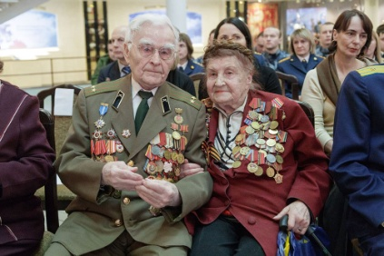

У каждого из нас есть точка срыва,

когда становится на сердце тяжело,

когда нам кажется, что падаем с обрыва, и жизнь становится как чёрное пятно.

У каждого из нас есть луч надежды, что кто — то очень близкий и родной не даст тебе упасть в пучину бездны и скажет:

«Ты не бойся, я с тобой!!!».

А у меня есть стихи собственного сочинения,

которые вдохновляют и направляют меня к большим достижениям!

***ВСЕГДА С ВАМИ***

***ЛАПИНА В.Л.***